|  |
| --- |
| **INFORME EJECUTIVO ANUAL DE CONTROL INTERNO** |
| Período: 01 enero de 2015 al 31 de diciembre de 2015 |
|  |
| Marco normativo: Decreto 2145 de 1999 |
|  |
| Elaborado por: José Daniel Quilaguy Bernal - Profesional Especializado con funciones de control interno |
| **15/04/2016** |
|  |



**INSTITUTO CARO Y CUERVO**

1. **INFORMACIÓN PRELIMINAR**

De acuerdo con la Circular Externa 003 de 2016 expedida por el Departamento Administrativo de la Función Pública (DAFP), el informe ejecutivo anual de qué trata el Decreto 2145 de 1999, fue presentado mediante el diligenciamiento de la encuesta MECI en el aplicativo dispuesto para tal fin.

Asimismo, en cumplimiento de los dispuesto en la Resolución externa 357 de 2008, expedida por la Contaduría General de la Nación, se evaluó el Sistema de Control Interno Contable del Instituto, a través del Consolidador de Hacienda e Información Pública (CHIP).

La función pública, divulgó los resultados de la referida encuesta el pasado 30 de marzo de 2016, con base en estos y los reportados en CHIP, a continuación se muestran los resultados de la evaluación a los sistemas de Control Interno y de Control Interno Contable del Instituto Caro y Cuervo, respectivamente.

1. **SISTEMA DE CONTROL INTERNO**
2. **COMPARATIVO GENERAL DE LOS TRES ÚLTIMOS AÑOS**

El instituto Caro y Cuervo obtuvo una calificación general que lo posiciona en un nivel **INTERMEDIO** en el nivel de madurez del Sistema de Control Interno, de acuerdo con la publicación del DAFP para la interpretación de factores y niveles de madurez.

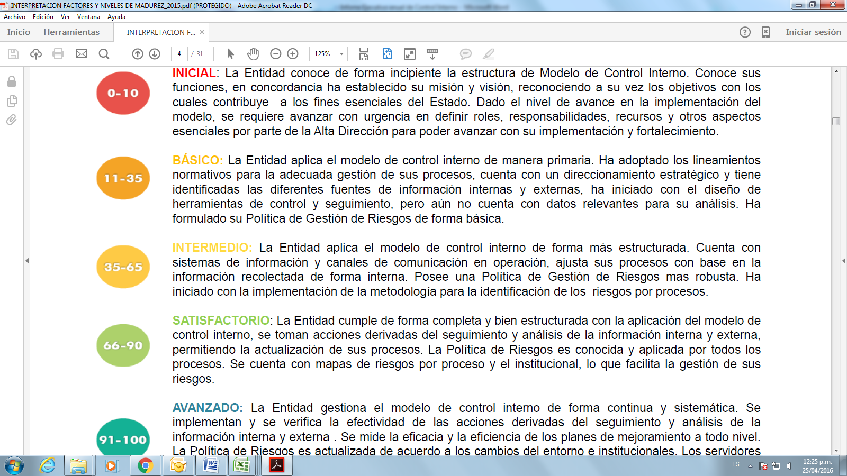

1. **COMPARATIVO DE RESULTADOS POR FACTORES EVALUADOS EN LOS TRES ÚLTIMO AÑOS**
   1. **Entorno de control**

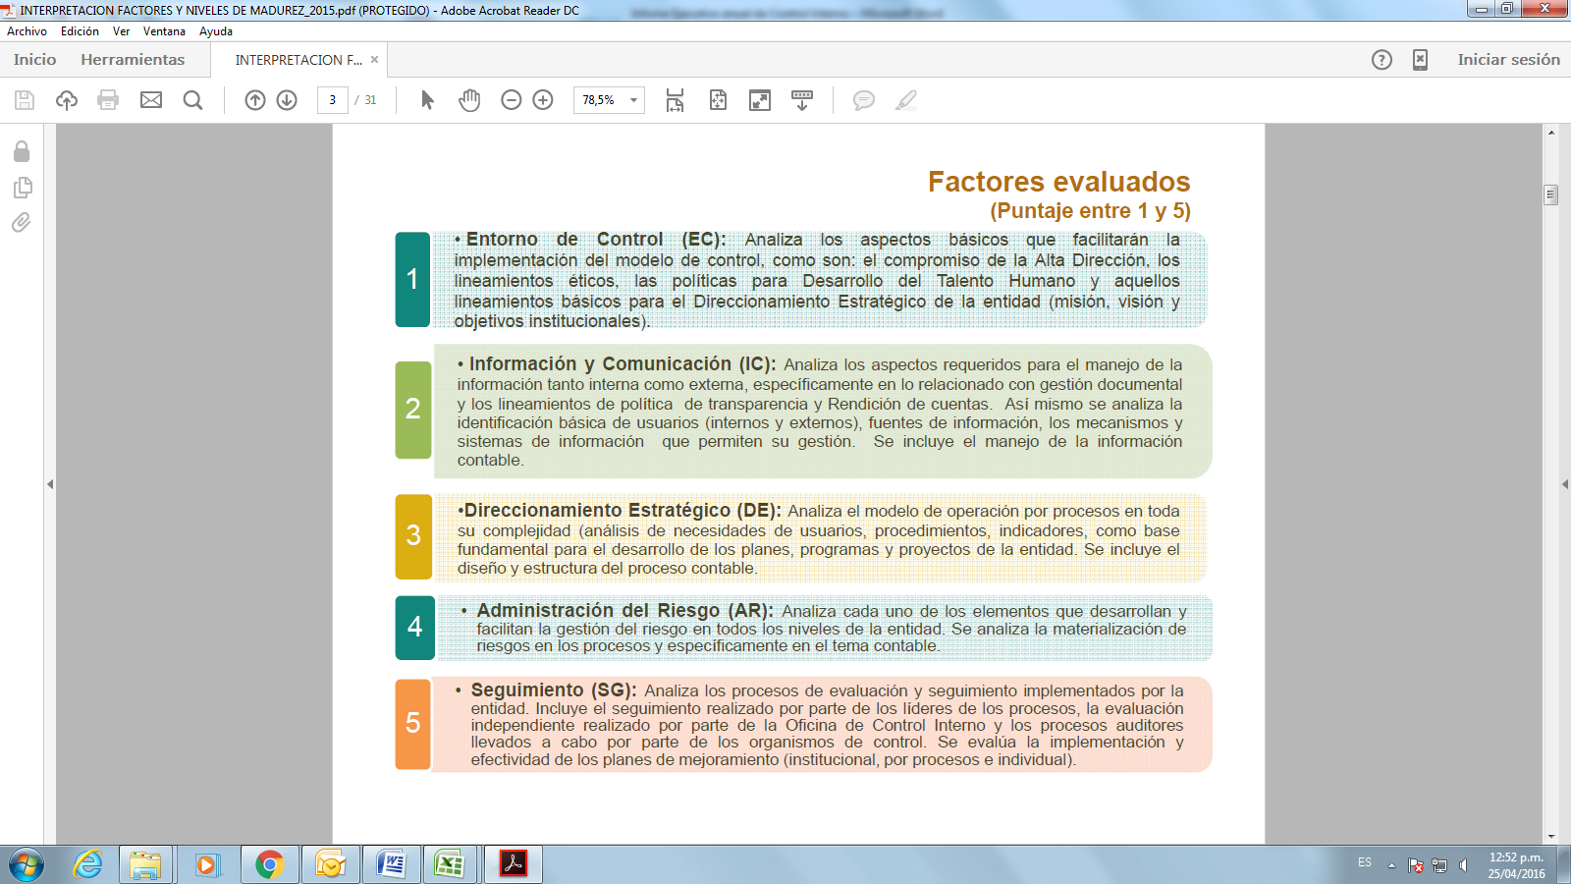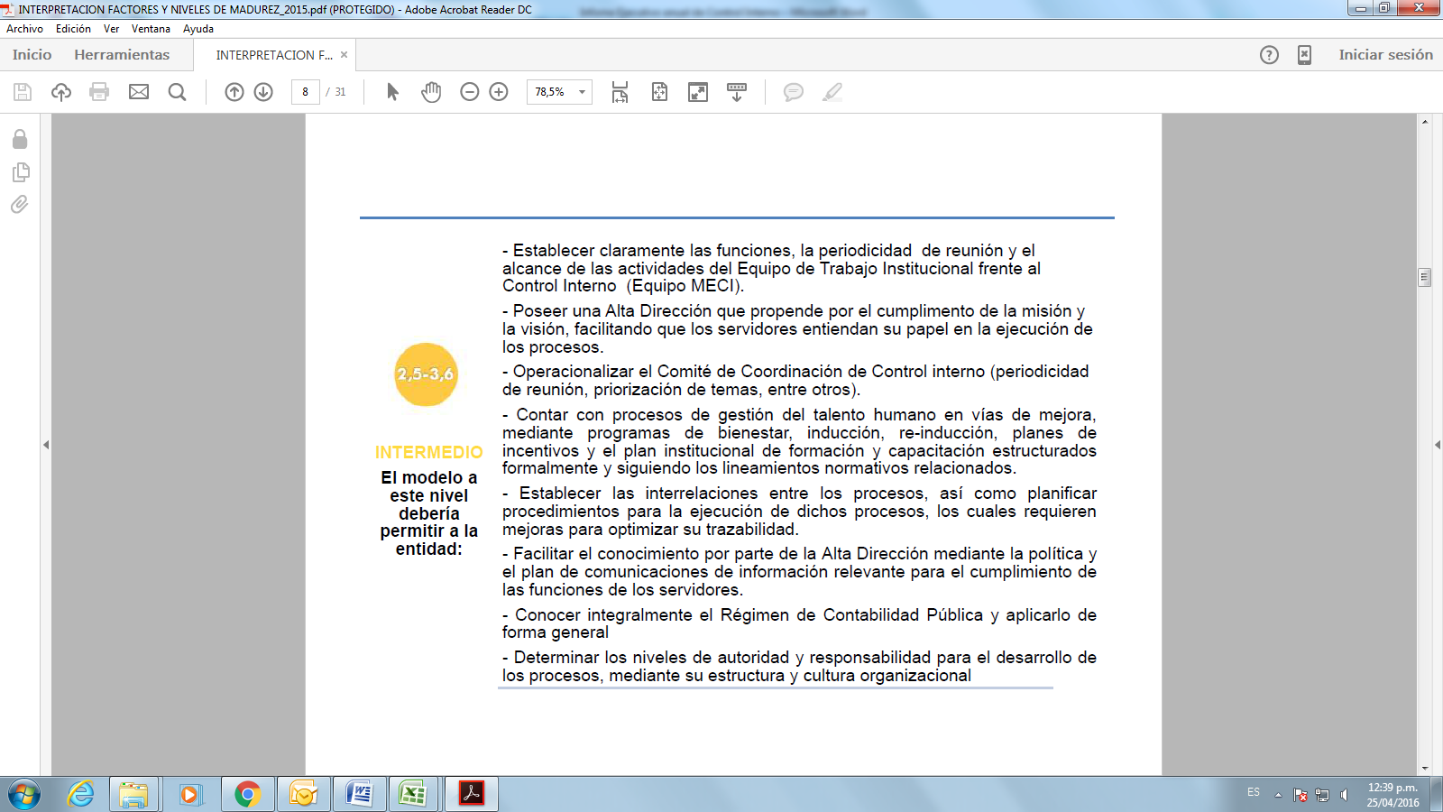

* 1. **Información y comunicación**

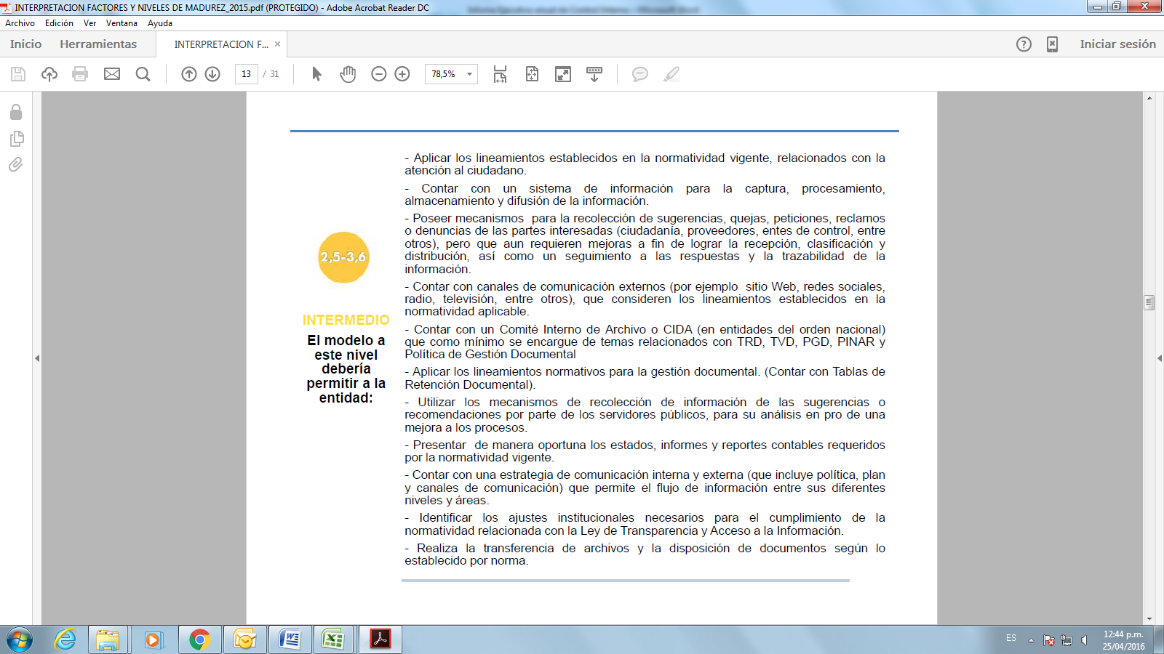

* 1. **Direccionamiento estratégico**



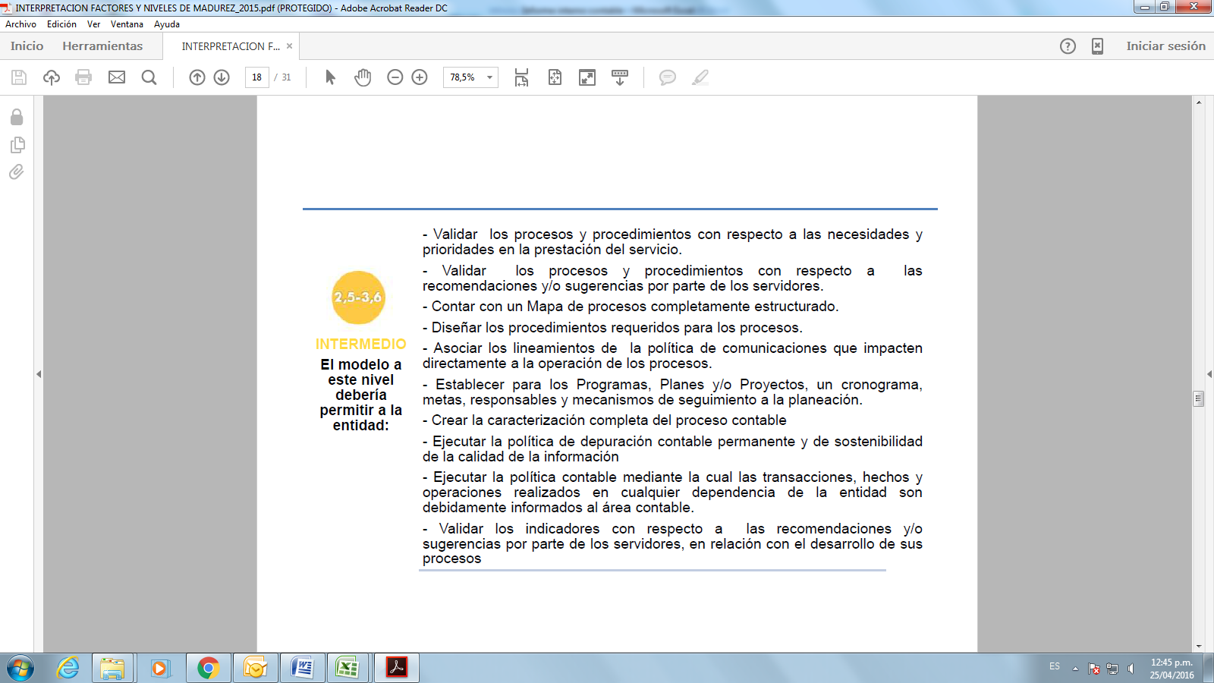

* 1. **Administración de riesgos**

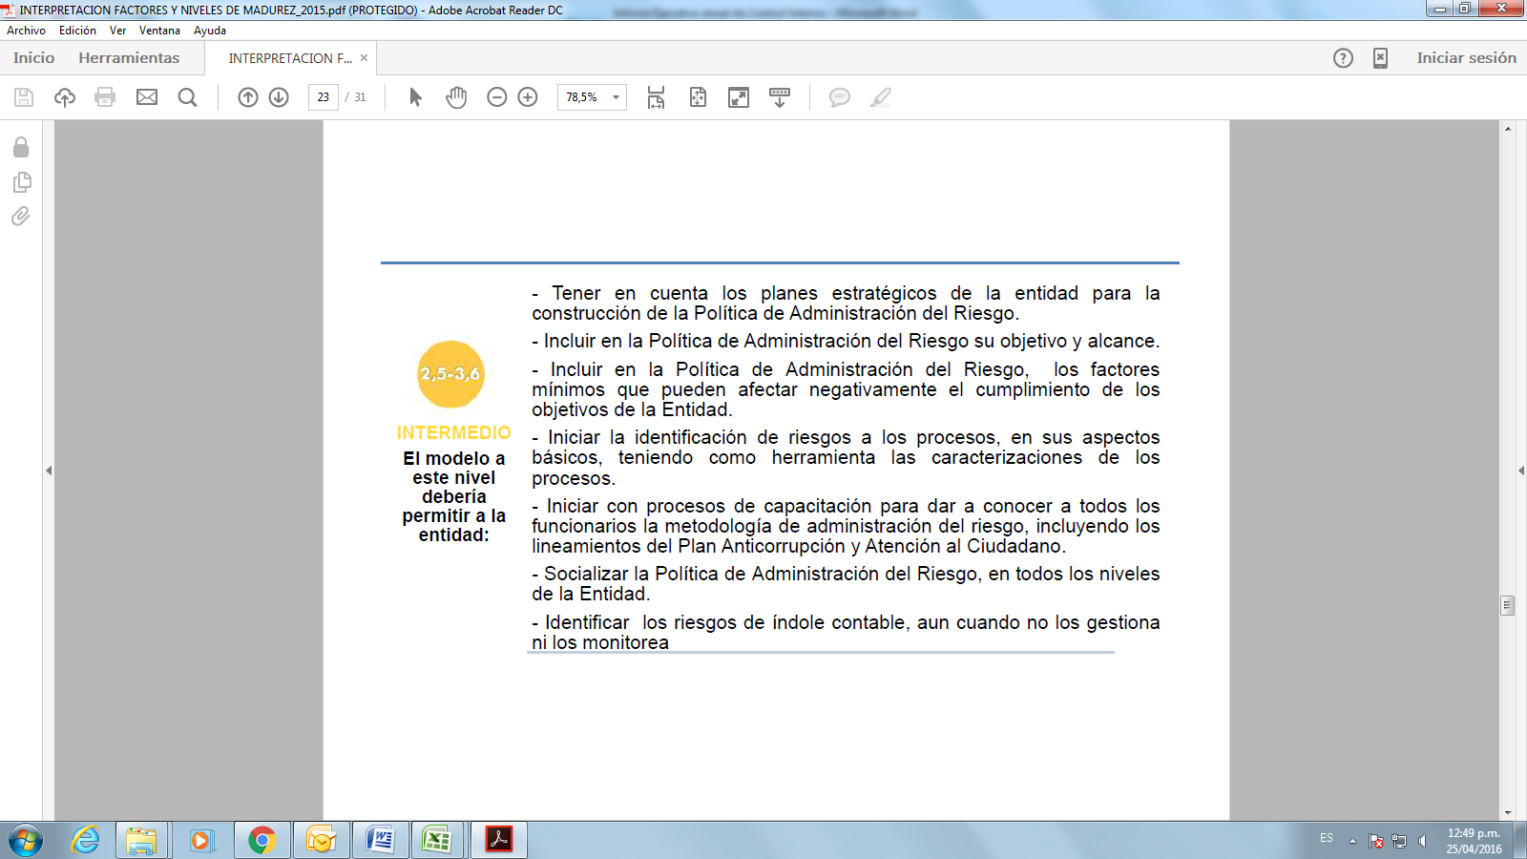

* 1. **Seguimiento**

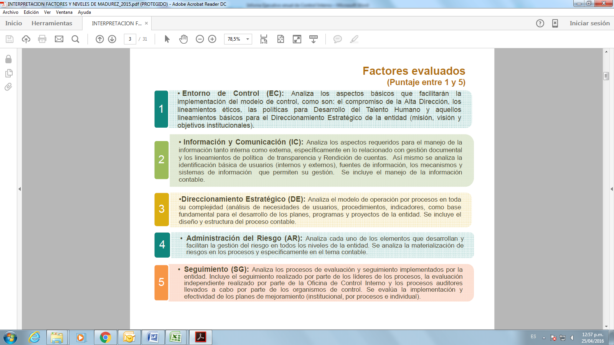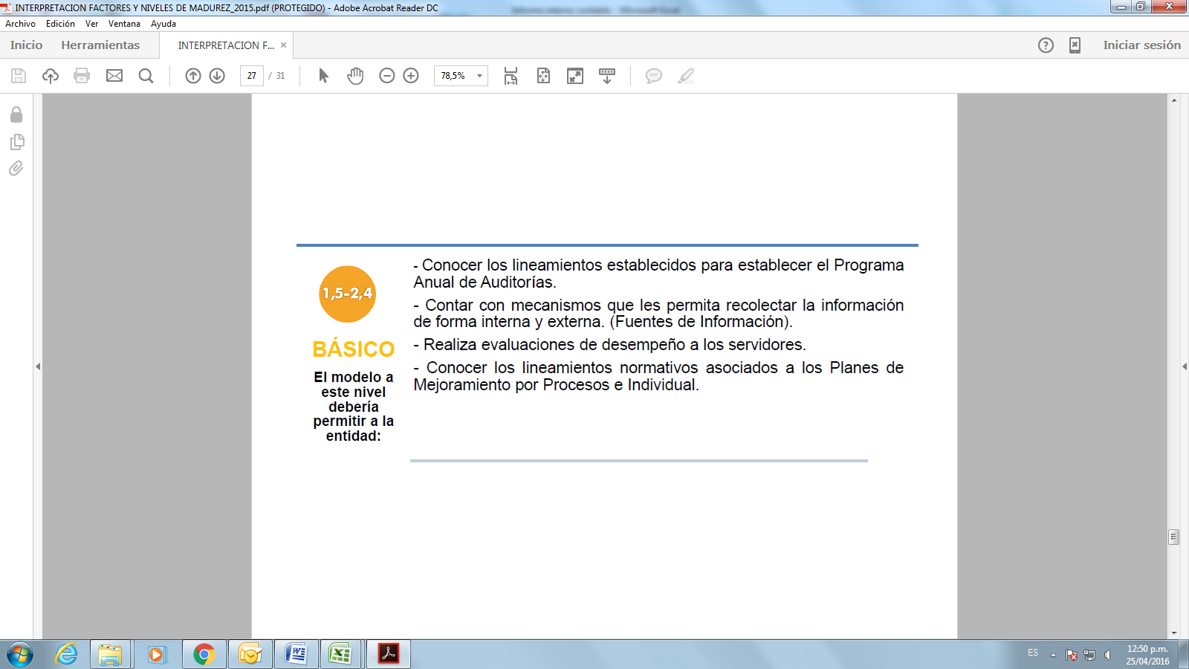

1. **CONTROL INTERNO CONTABLE**
2. **COMPARATIVO GENERAL DE LOS TRES ÚLTIMOS AÑOS**

El Instituto Caro y Cuervo obtuvo para el año 2015 una puntuación general que lo sitúa en un nivel **SATISFACTORIO**, según el rango de interpretación.

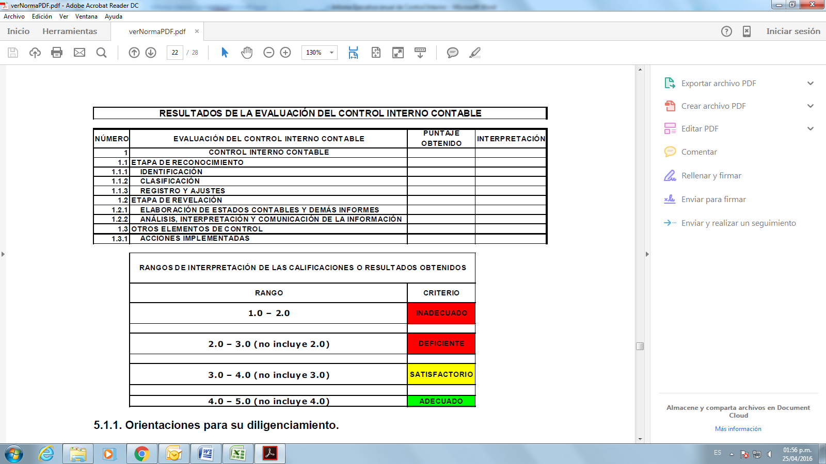

1. **COMPARATIVO POR ACTIVIDADES CONTABLES EN LOS TRES ÚLTIMOS AÑOS**
2. **Interpretación de resultados vigencia 2015**

|  |  |  |  |  |  |
| --- | --- | --- | --- | --- | --- |
| **Identificación…** | **Clasificación…** | **Registro…** | **Elaboración…** | **Análisis…** | **Acciones…** |
| Satisfactorio | Satisfactorio | Satisfactorio | Adecuado | Satisfactorio | Deficiente |

1. **ASPECTOS RELEVANTES**
2. **Fortalezas**
3. Alto nivel de ejecución presupuestal; en inversión 99.59% y en funcionamiento 94.79%, para una ejecución general del 96,65%.
4. Despliegue de acciones que permiten mantener una activa comunicación con la ciudadanía, como son: Hangouts, transmisión de eventos en vivo y captura de información para conocer la percepción sobre los servicios que se prestan.
5. Avance significativo en la oferta de servicios académicos a través del registro calificado de nuevos programas de maestría.
6. Continuidad en la oferta de servicios electrónicos como son acceso a bases de datos y revistas electrónicas, para los usuarios del Instituto y algunas que son abiertas al público en general.
7. **Debilidades**
8. Comité de Coordinación de Control Interno que no sesiona periódicamente.
9. Falta de funcionamiento del equipo operativo MECI.
10. La revisión por la dirección del Sistema de Gestión de la Calidad, no se ha realizado.
11. Deficiencias en la autoevaluación institucional, debido a que los líderes de los procesos no han apropiado del principio de autocontrol.
12. Existen planes de mejoramiento (acciones correctivas o preventivas), que tienen como fuente las auditorias o la administración de riesgos, pero se carece de planes por parte de la autoevaluación institucional.
13. Falta de cobertura de auditoría a todos los procesos del Sistema de Gestión de la Calidad, debido a que no se ha conformado el equipo de auditores de la calidad.
14. La definición de indicadores, no permite medir la eficiencia de los procesos y la efectividad del sistema.
15. La gestión documental y de inventarios del Instituto presenta deficiencias debido a rezagos de vigencias anteriores.
16. **Recomendaciones y sugerencias**
17. Hacer exigible el funcionamiento de comités y equipos de trabajo, de acuerdo con las funciones establecidas para estos.
18. Realizar el seguimiento a los mínimos de información necesarios para la revisión del Sistema de Gestión de la Calidad.
19. Actualizar el marco legal de la entidad.
20. Impulsar la planeación como un hábito primordial en la gestión por procesos.
21. Implementar controles que permitan conocer el estado de implementación del sistema integrado de gestión de manera permanente.
22. Hacer exigible la elaboración de planes de mejoramiento frente a la autoevaluación de los procesos.
23. Conformar equipo de auditores de la calidad, con la participación de todos los procesos del Instituto.
24. Revisar y ajustar los indicadores institucionales para que a través de su medición se pueda determinar el grado de eficiencia y efectividad de los procesos y sistemas respectivamente.
25. Fortalecer los sistemas de información para impulsar el desarrollo de los procesos de gestión documental y gestión de inventarios.